Быел Корбан бәйрәменең ничек узачагы билгеле булды

(Казан Кремле аңлатмасы)

31 июльдә мөселманнар Корбан бәйрәмен билгеләп үтәчәк. Коронавирус сәбәпле, әлеге изге көн билгеле бер үзгәрешләр белән узачак. Бу хакта журналистлар белән брифинг барышында Татарстан Президентының матбугат хезмәте җитәкчесе Лилия Галимова әйтте.

— Роспотребнадзор таләпләрен исәпкә алып, Диния нәзарәте үз тәкъдимнәрен кертте. Беренчедән, ачык мәйданчыкларда, урамда, саф һавада намазлар үткәрергә мөмкин. Шөкер, һава торышы моңа мөмкинлек бирә. Икенчедән, социаль дистанция саклау. Ул катгый үтәлергә тиеш. Өченчедән, әлбәттә, битлек кию. Шулай ук мөселманнар үзләре белән намазлыкларын алып килергә тиеш, — диде Галимова.

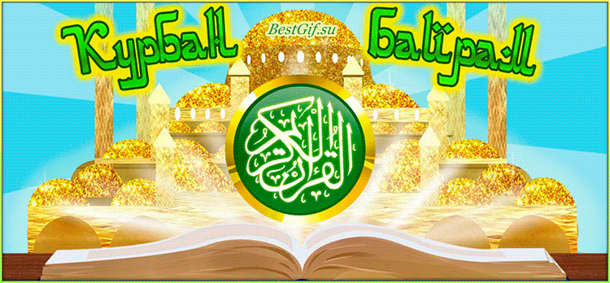

17.07.2020 ел

